Поздравляем с 90-летним юбилеем Колесникову Зинаиду Андреевну!
18.07.2014
2 июля 2014 года управа района Царицыно совместно с представителями УСЗН района Царицыно
поздравила с 90-летним юбилеем
Участника ВОВ, участника Курской битвы
Колесникову Зинаиду Андреевну
Желаем здоровья, хорошего настроения и мирного неба.
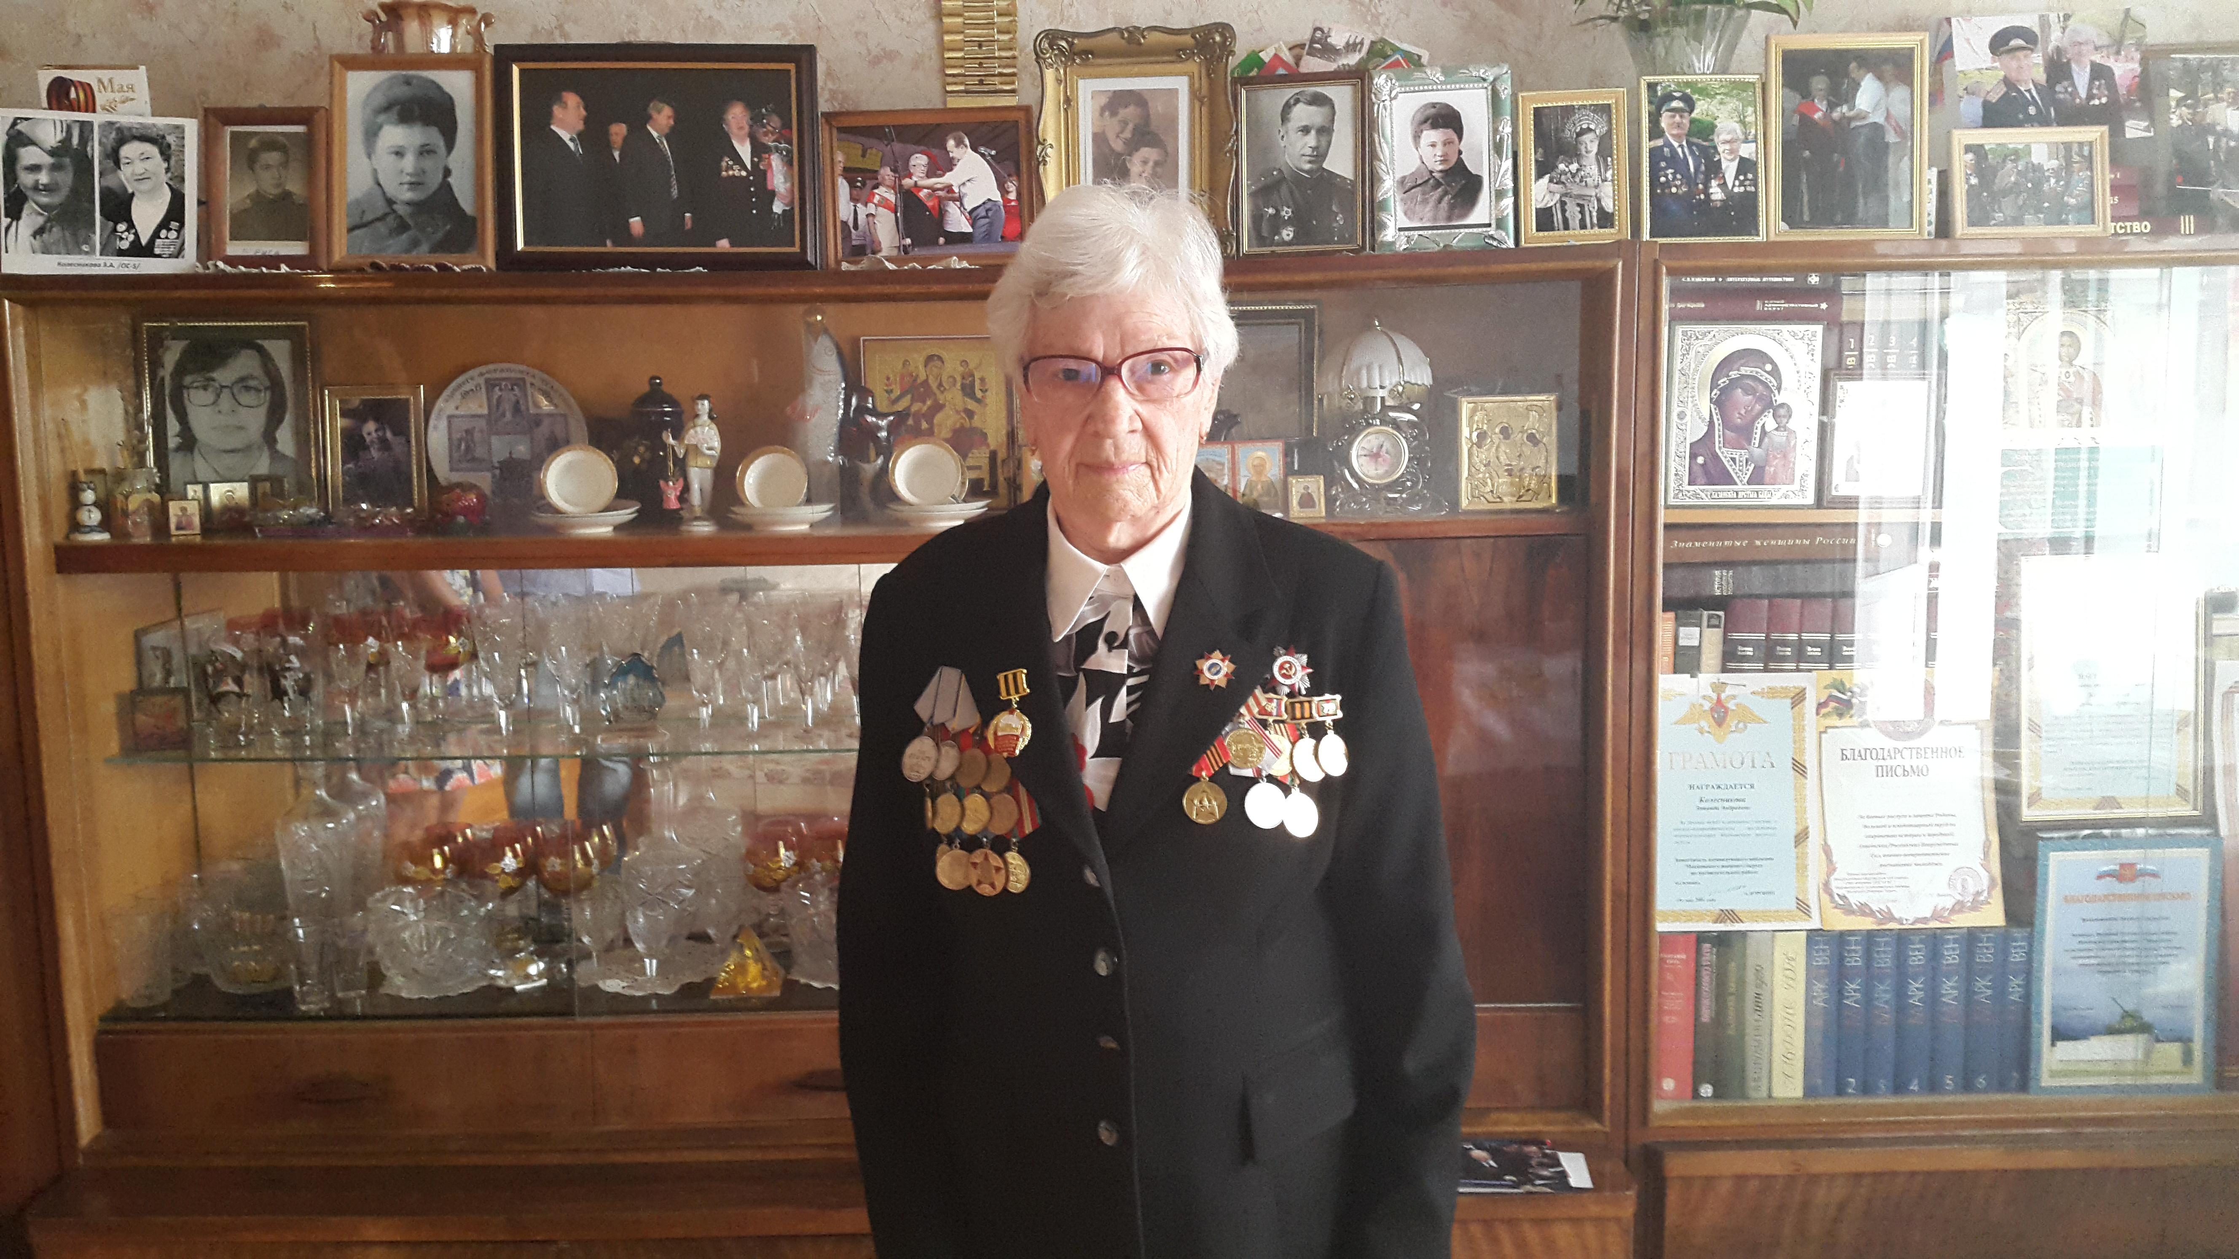

Адрес страницы: http://tsaricino.mos.ru/towards-the-73th-anniversary-of-the-victory-in-the-great-patriotic-voeny-1941-1945/detail/1131352.html
Управа района Царицыно города Москвы

